בס"ד סיון התשע"ט
סיכום ספר יהושע

"חָזָק וֶאֱמָץ כִּי עִמְּךָ ה' אֱלֹקֶיךָ.."
כָּךְ הִתְחַלְנוּ אֶת הַלִּמּוּד בְּחִזּוּק ה' וּבְשִׂמְחָה
הַמְרַגְּלִים נִשְׁלָחִים לִבְדּוֹק אֶת הָאוֹיֵב
וּפוֹגְשִׁים אֶת רָחַב שֶׁפּוֹתַחַת אֶת הַלֵּב
מִתְחַיְיבִים לְרָחָב עַל מִשְׁפַּחְתָּהּ לִשְׁמוֹר
רַק אִם אֶת חוּט הַשָּׁנִי עַל חַלוֹנָה תִקְשוֹר.
אֶל הַיַּרְדֵּן הַמָּלֵא עַל גְּדוֹתָיו, יָרְדוּ הַכֹּהֲנִים
כַּאֲשֶׁר בִּידֵיהֶם אֶת אֲרוֹן הַבְּרִית נוֹשְׂאִים
הַיַּרְדֵּן נִבְקַע לְעֵינֵי כּוּלָּם
וְהָעָם עָמַד שָׁם נִפְעָם
בְּנֵי יִשְׂרָאֵל עוֹבְרִים בָּרָמָה
הַמַּיִם הַיּוֹרְדִים מִימִינָם כַּחוֹמָה
שְׁתֵּים עֶשְׂרֵה אֲבָנִים נִצְטַוּוּ לְהָרִים
מִמַּצַּב רַגְלֵי הַכֹּהֲנִים
יוּצְבוּ הַסְּלָעִים עַל אַדְמַת הַמָּלוֹן
כְּעֵדוּת לְנֵס לְזִכָּרוֹן.
יְהוֹשֻׁעַ הִשְׁבִּיעַ אֶת הָעָם הַלּוֹחְמִים
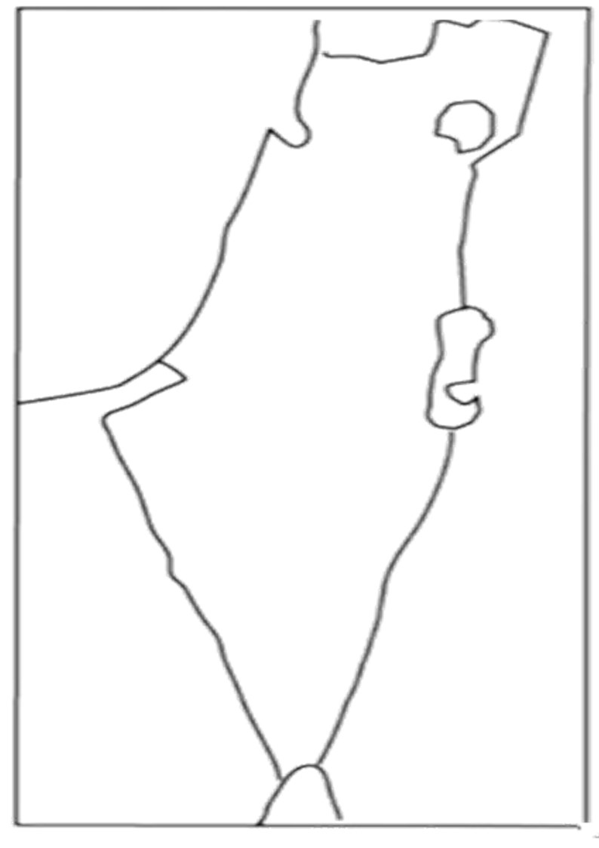
כִּי בִּשְׁלַל יְרִיחוֹ לֹא נוֹגְעִים
עָכָן הֵפֵר אֶת הַפְּקוּדָה
וּבִגְלָלוֹ הָעָם הִפְסִיד בַּמַּעֲרָכָה
עָכָן שִׁלֵּם בִּרְכוּשׁוֹ וּבְחַיָּיו
בְּעֶזְרַת הַגּוֹרָל הִתְגַּלּוּ מַעֲשָׂיו
בִּזְכוּת הַתִּכְנוּן, הַמַאָרַבִים וְכַמּוּבָן עֶזְרָה מִשָּׁמַיִם
בַּמִּלְחָמָה הַזוֹ מְנַצְּחִים כִּפְלַיִים
הַנִּרְדָּפִים הָפְכוּ לְרוֹדְפִים
אַנְשֵׁי הָעָי לְפִי חֶרֶב נוֹפְלִים.
מַלְכֵי הַדָּרוֹם בָּאִים מוּל אַנְשֵׁי גִבְעוֹן
וְהֵם בְּבֶהָלָה לְיהוֹשֻׁעַ מְבַקְשִׁים נִצָּחוֹן

ה' עוֹשֶׂה נִסִּים- מֵהַשָּׁמַיִם אֲבָנִים נוֹפְלוֹת
וּלְמַעְלָה בַּשָּׁמַיִם עוֹמְדִים הַמְּאוֹרוֹת.
לְעֵת עַתָּה הַכִּבּוּשׁ נִגְמָר
כָּעֵת יֵשׁ לוֹמַר לְכָל שֵׁבֶט הֵיכָן הוּא גָר
אֶת הַנַּחֲלוֹת לַשְּׁבָטִים עַפִּ"י גּוֹרָל מְחַלְּקִים
הַכֹּל בְּהַתְאָמָה מְדֻיֶּקֶת וּבִרְצוֹן אֱלֹקִים
שֵׁבֶט לֵוִי קוֹדֶשׁ נַחֲלָתָם
כִּי בַּמִּקְדָּשׁ עֲבוֹדָתָם
לָכֵן קִבְּלוּ 48 עָרִים שֶׁבְּכָל הָאָרֶץ מְפֻזָּרוֹת
כְּדֵי שֶׁיּוּכְלוּ לְלַמֵּד תּוֹרָה וּמִצְווֹת.
בָּאָרֶץ נִקְבָּעוֹת 6 עָרֵי מִקְלָט
לְשָׁם הָרוֹצֵחַ בִּשְׁגָגָה נִמְלַט.
הַחֲלוּקָה מִסְתַיֵימֶת, כּוּלָּם מָצְאוּ אֶת מְקוֹמָם
וְיהוֹשֻׁעַ הוֹלֵךְ לְהִפָּטֵר מֵהָעוֹלָם
רֶגַע לִפְנֵי, אֶת כֹּל הָעָם הוּא מְכַנֵּס
כְּדֵי לְהִפָּרֵד וְאֶת הַתּוֹרָה לָשִׂים עַל נֵס
אֶת הָאָרֶץ לִכְבּוֹשׁ צָרִיךְ לִגְמוֹר,
לְהִתְרַחֵק מֵעֲבוֹדָה זָרָה וְאֶת מִצְווֹת הַתּוֹרָה לִשְׁמוֹר.
תַּם וְלֹא נִשְׁלַם
הַשֶּׁבַח לְבוֹרֵא עוֹלָם!
יֵשׁ עוֹד לִרְצוֹת לְהַעֲמִיק וְלִלְמֹד
אַף פָּעַם לֹא לְהַפְסִיק לָדַעַת עוֹד וָעוֹד
לִהְיוֹת אֲנָשִׁים טוֹבִים הַתּוֹרָה אוֹתָנוּ מְחַנֶּכֶת
וְכַמּוּבָן לִשְׁמוֹר עַל הָאָרֶץ הַטּוֹבָה וְהַמְיֻחֶדֶת.
יישר כח על הלימוד במשך כל השנה!
באהבה!
המורה שלומית

